Tests automatisés

# Définitions

## Quoi

* Etant donné (Given/Arrange) un état initial
* Lorsque (When/Act) on réalise quelque chose
* Alors (Then/Assert) on vérifie l'état final

## Qui

* Des **testeurs** logiciels (QA en anglais)
* Les **développeurs** eux-mêmes (de plus en plus)
* Certains disent le **client** (voir le format Gherkin et Cucumber)

# Type de tests

## Tests unitaires

vérifient le bon fonctionnement d'un morceau de code (unité)

* + Ecrits avec du code
  + S'exécutent **très rapidement** (quelques ms par test -> plusieurs secondes au total)
  + Ecrits pour les programmeurs, par les programmeurs
  + En général testent de la technique mais peuvent tester du fonctionnel
  + Test un **petit montant de code** : en général méthode/fonction ou classe
  + Pas de consensus sur ce qui est une "unité"
  + Exemple : le resultat d’une fonction basique comme condenser(30000000) = « 30M »

## Tests d'intégration / service

* + Vérifient le **bon** **assemblage** de plusieurs composants (plusieurs classes/modules)
  + Ecrits pour les programmeurs (souvent par les programmeurs)
  + Exemple : un utilisateur bloqué ne peut pas accéder au site

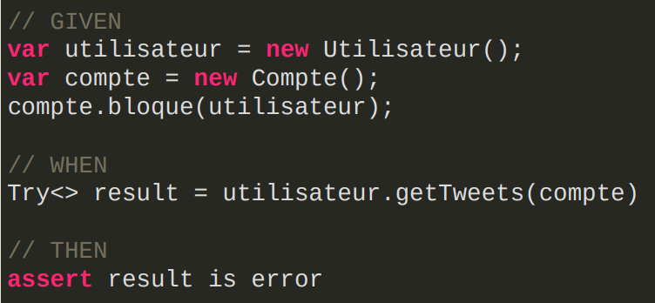

## Tests end-to-end

* + Vérifient le **bon fonctionnement du logiciel**
  + Ecrits pour le client et les programmeurs
  + Exercent l'UI **tel un utilisateur**
  + Font intervenir des composants tiers (web service)
  + S'exécutent **plus lentement** (plusieurs minutes au total)
  + Exemple : Etant donné un utilisateur abonné à un compte et étant sur la timeline sur l'application mobile, Lorsqu'un nouveau tweet est publié sur ce compte, Alors une notification indiquant le nouveau tweet devrait être affichée

## Tests de fumée (Smoke test)

* + Vérifient le **logiciel** dans les **cas simples**
  + Le nom provient du hardware

## Tests de performance

* + Utilisation processeur
  + Utilisation mémoire
  + Utilisation disque
  + Montée en charge